第２回JIA-K2CAP ご案内

ゴルフを通して正会員と協力会員の交流を図るイベント行事として 第２回ＪＩＡ-Ｋ2ＣＵＰを下記の日時で開催いたします。
楽しいコミュニケーションが図れる企画と致しますので
是非皆様の参加をお待ちしております。

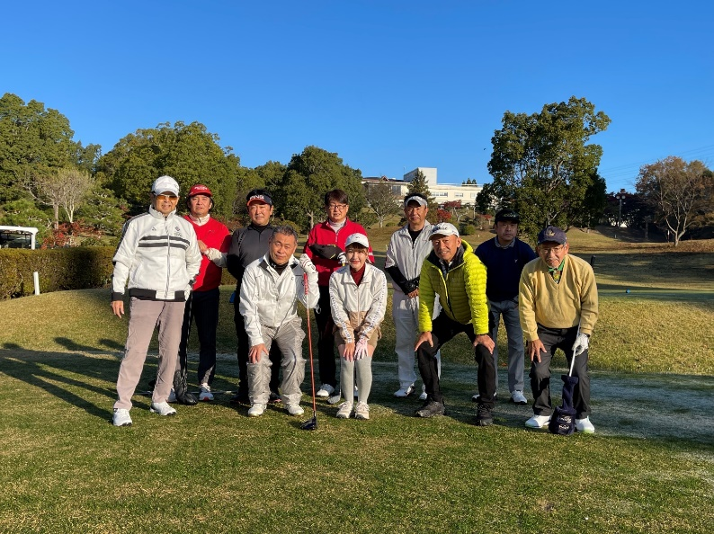

第１回JIA-Ｋ2ＣＵＰゴルフコンぺ
●日程
２０２３年５月１２日（金）
●開催コース
交野カントリー倶楽部 〒576-0001 大阪府交野市倉治2937 TEL 072-892-1101
●参加費用等
※参加費用等詳細については後日ご連絡致します。
※プレー代、売店使用等は各自フロントにてご精算下さい。
※プレー後に表彰と懇親会を行う予定です。
●集計方法 ダブルペリア方式（ハンディキャップは無制限）
１，２，３位、ＢＢ、参加賞、ニアピン賞（４ホール）、ドラコン賞（２ホール） など
●募集人員 ２０人（５組） ＯＵＴ，ＩＮで分けてのスタート
●募集締切 ２０２３年３月３１日迄
別添参加申込書用紙にご記入の上 メールにて下記申し込み先にお送り下さい。
※募集定員20名は先着順締め切りとさせて頂きます。
詳細につきましては後日幹事より連絡致します。

●募集申込先 JIA近畿支部協力会員委員会 第２回ＪＩＡ-Ｋ2ＣＵＰ幹事
株式会社ダイムワカイ 中山 莉奈
TEL: 06-6944-9595 FAX: 06-6944-9740
MAIL: r-nakayama@dymwakai.co.jp

●主催 JIA近畿支部協力会員委員会 活動WG

参加申込書

第２回ＪＩＡ-Ｋ2ＣＵＰ幹事
株式会社ダイムワカイ 中山 莉奈
r-nakayama@dymwakai.co.jp

会社名：

氏名：

連絡先
メール ：

携帯電話：
（緊急時に連絡がつくように）

生年月日：

ハンデ ：

以上

